О важности пожарного извещателя

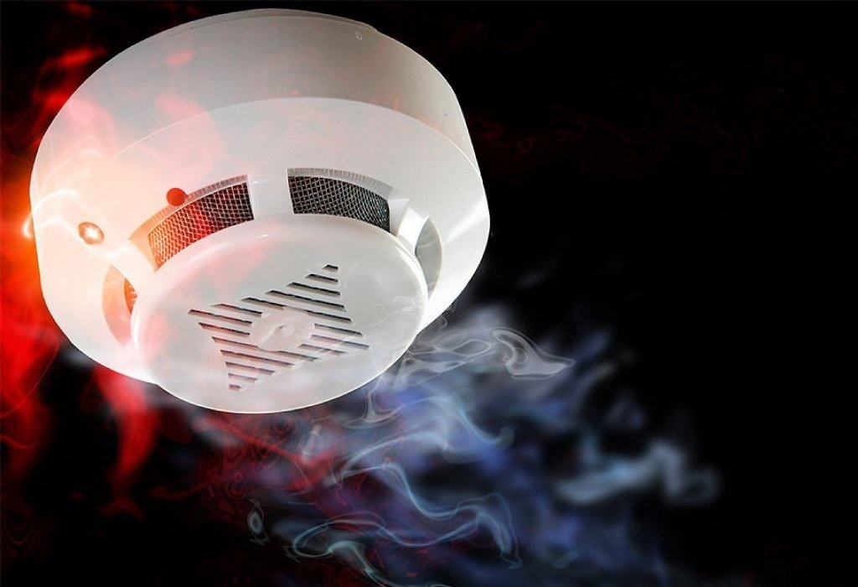

Большинство людей уверено, что пожар может случиться где угодно, но только не у них дома. Кто-то считает, что не нуждается в пожарном извещателе, потому что не пьет и не курит. А ведь неконтролируемое горение происходит не только по этой причине. Угрозой может быть короткое замыкание электропроводки, вышедшие из строя электроприборы, оставленная без присмотра пища на работающей плите и, наконец, детские игры с огнем.
Чтобы обезопасить свое жилище, себя и своих близких, Вам нужно задуматься о приобретении и об установке в своем жилье автономного пожарного извещателя, ведь он может громким звуковым сигналом предупредить Вас о возгорании и дать шанс потушить пожар прежде, чем он сможет разрастись на большой площади.
Но что нужно знать при приобретении автономного пожарного извещателя?
Во-первых, это то, что слово «автономный» означает работу извещателя от батарейки и не требует больших затрат электроэнергии. Также рекомендуется раз в год, и во время замены батареек с помощью пылесоса очищать извещатель от пыли.
Во-вторых, это то, что установка прибора проста и не требует особых умений. Она заключается в прикреплении его к потолку или к другой поверхности. В комплекте к извещателю прилагается подробная инструкция, содержащая всю необходимую информацию о монтаже, правилах эксплуатации и самом извещателе. А чтобы в случае возгорания устройство сработало эффективнее, нужно определить место, куда дым пойдет в первую очередь: обычно это центр потолка с небольшим смещением в сторону, где происходит воздухообмен, например, у окна или двери.
В-третьих, светодиод, который расположен на корпусе и мигает красным, говорит о его исправности и нахождении в дежурном режиме работы. При обнаружении возгорания извещатель начнет подавать прерывистый звуковой сигнал, а его светодиод будет постоянно подсвечен, пока задымление не будет устранено.
При обнаружении возгорания, с которым справиться подручными средствами не представится возможным, немедленно звоните по единому номеру вызова экстренных оперативных служб «112».

